RISULTATI VALUTAZIONE TITOLI DEL CONCORSO PER L’ASSEGNAZIONE DI N.1 ASSEGNO DI RICERCA PROGRAMMA DI RICERCA N: 05.135 BANDITO CON D.R. N. 3028 DEL 05.11.2020

VALUTAZIONE DEI TITOLI

DOTT: Valeria ALTAMURA

Dottorato di ricerca | punti 0
Voto di laurea | punti 5
Masters, corsi di perfezionamento e diplomi di specializzazione | punti 1
Borse di studio e di attività documentata | punti 4
TOTALE | punti 10

Pubblicazioni scientifiche:

Tesi di Dottorato | punti 0
Pubblicazioni su riviste | punti 0
Pubblicazioni su volumi | punti 0
Comunicazioni | punti 0
TOTALE | punti 0

DOTT. Simona Ida SCORZA

Dottorato di ricerca | punti 0
Voto di laurea | punti 5
Masters, corsi di perfezionamento e diplomi di  specializzazione | punti 0
Borse di studio e di attività documentata | punti 1
TOTALE | punti 6

Pubblicazioni scientifiche:

Tesi di Dottorato | punti 0
Pubblicazioni su riviste | punti 0
Pubblicazioni su volumi | punti 0
Comunicazioni | punti 0
TOTALE | punti 0

DOTT. Paolo SETTANNI

Dottorato di ricerca | punti 0
Voto di laurea | punti 3
Masters, corsi di perfezionamento e diplomi di  specializzazione | punti 1
Borse di studio e di attività documentata | punti 5
TOTALE | punti 9

Pubblicazioni scientifiche:

Tesi di Dottorato | punti 0
Pubblicazioni su riviste ………… | punti 3
Pubblicazioni su volumi ……… | punti 0
Comunicazioni …………. | punti 0
TOTALE | punti 3

DOTT. Debora TRAVERSA

Dottorato di ricerca | punti 6
Voto di laurea | punti 5
Masters, corsi di perfezionamento e diplomi di  specializzazione | punti 0
Borse di studio e di attività documentata | punti 0,5
TOTALE | punti 11,5

Pubblicazioni scientifiche:

Tesi di Dottorato | punti 0
Pubblicazioni su riviste ………… | punti 6
Pubblicazioni su volumi ……… | punti 0
Comunicazioni …………. | punti 0
TOTALE | punti 6

dott.ssa Federica RASCIO

Dottorato di ricerca | punti 10
Voto di laurea | punti 5
Masters, corsi di perfezionamento e diplomi di specializzazione | punti 5
Borse di studio e di attività documentata | punti 5
TOTALE | punti 25

Pubblicazioni scientifiche:

Tesi di Dottorato | punti 0
Pubblicazioni su riviste | punti 37
Pubblicazioni su volumi | punti 0
Comunicazioni | punti 13,2
TOTALE | punti 25

dott.ssa Fatima MAQOUD

Dottorato di ricerca | punti 10
Voto di laurea | punti 5
Masters, corsi di perfezionamento e diplomi di specializzazione | punti 0,7
Borse di studio e di attività documentata | punti 2,25
TOTALE | punti 17,95

Pubblicazioni scientifiche:

Tesi di Dottorato | punti 0
Pubblicazioni su riviste | punti 33
Pubblicazioni su volumi | punti 0
Comunicazioni | punti 2,6
TOTALE | punti 25

Visto l’art. 8 del DR n. D.R. N. 3028 DEL 05.11.2020, che dichiara ammessi a sostenere il colloquio i candidati che abbiano conseguito, relativamente ai titoli posseduti, almeno una votazione di 5 punti sui 50 disponibili, la Commissione decide di ammettere i candidati:

dott. ssa Valeria ALTAMURA, con punti 10/50,
dott. ssa Simona Ida SCORZA, con punti 6/50,
dott. Paolo SETTANNI, con punti 12/50,
dott.ssa Debora TRAVERSA, con punti 17,5/50
dott.ssa Federica RASCIO, con punti 50/50
dott.ssa Fatina MAQOUD, con punti 42,95/50

a sostenere il colloquio orale, che si terrà il giorno 18/03/2021 alle ore 9:30 su piattaforma Microsoft Teams, (ovvero in data 1/03/2021 alle ore 9:30 su piattaforma Microsoft teams nel caso in cui i candidati, presa visione della valutazione dei titoli, dichiarino di rinunciare ai termini di preavviso. )

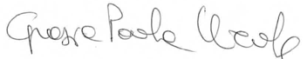
LA COMMISSIONE

Prof. Grazia Paola NICCHIA

Prof.Giuseppe PROCINO

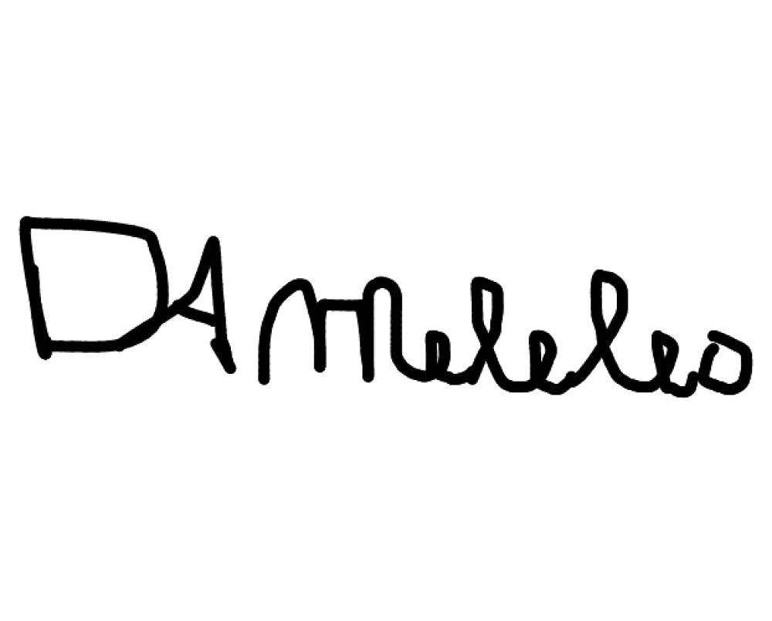
Dott.ssa Daniela Addolorata MELELEO ________________________________________

